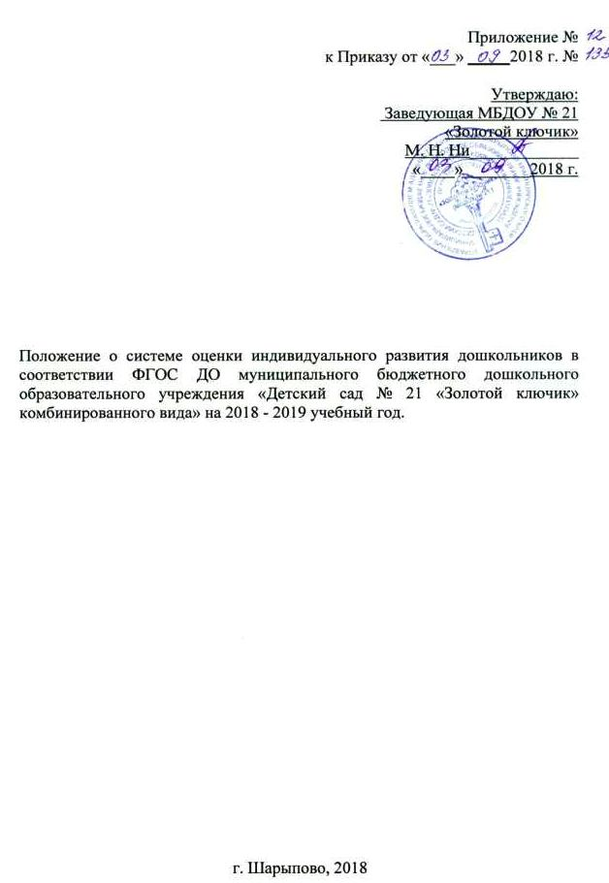

1. Общие положения

1.1.Настоящее Положение разработано для муниципального бюджетного дошкольного образовательного учреждения «Детский сада № 21 «Золотой ключик» комбинированного вида» (далее – МДОУ).
в соответствии с: Федеральным законом от 29.12.2012 No273-ФЗ «Об образовании в Российской Федерации»;
Приказом МинобрнаукиРоссии от 17.10.2013 No1155 «Об утверждении федерального государственного образовательного стандарта дошкольного образования»;
Конвенцией о правах ребенка ООН;
Приказом Минобрнауки России от 30.08.2013 No1014 «Об утверждении порядка
организации и осуществления образовательной деятельности по основным
общеобразовательным программам дошкольного образования»

2. Цель и задачи оценки индивидуального развития

Оценка индивидуального развития детей в соответствии с ФГОС ДО осуществляется в двух формах диагностики – педагогической и психологической.
2.1 Цель оценки индивидуального развития (педагогической диагностики) –
выявление результативности образовательного процесса, лежащего в основе планирования педагогического проектирования.
Такая оценка проводится педагогическим работником в рамках педагогической
диагностики.
2.2. Результаты оценки индивидуального развития (педагогическая диагностика)
используют для решения следующих задач:
-индивидуализации образования (в том числе поддержки ребенка, построения его
образовательной траектории или профессиональной коррекции особенностей его
развития);
-оптимизации работы с группой детей.
2.3. Цель оценки индивидуального развития (психологической диагностики)
–выявление и изучение индивидуально-психологических особенностей детей, которую проводят квалифицированные специалисты (педагог-психолог). Участие ребёнка в данной оценке допускается только с согласия его родителей (законных представителей).
2.4.Результаты психологической диагностики используют для решения задач
психологического сопровождения и проведения квалифицированной коррекции развития детей.

3. Организация проведения оценки индивидуального развития

3.1 Педагогическая диагностика (оценка индивидуального развития) осуществляется через отслеживание результатов освоения детьми образовательной программы.
3.2 Педагогическая диагностика(оценка индивидуального развития)осуществляется в течение времени пребывания ребенка в Учреждении (с 7.00 до 19.00, исключая время, отведенное на сон).
3.3 Педагогическая диагностика (оценка индивидуального развития) осуществляется через наблюдение, беседы, продукты детской деятельности, специальные диагностические ситуации, организуемые воспитателями всех возрастных групп 2 раза в год – в начале и в конце учебного года (октябрь, апрель). В первом случае, она помогает выявить наличный уровень деятельности, а во втором –наличие динамики ее развития.
3.4 Результаты педагогической диагностики (оценки индивидуального развития)
предоставляется воспитателями всех возрастных групп и специалистами Учреждения заместителю заведующего по воспитательно - методической работе.
В конце учебного года проводится сравнительный анализ результативности образовательного процесса и на основе анализа определяется планирование педагогической деятельности на следующий учебный год.
3.5 Педагогическая оценка индивидуального развития ребёнка, прежде всего, направлена на определение наличия условий для развития ребёнка в соответствии с его возрастными особенностями, возможностями и индивидуальными склонностями.

4. Контроль

4.1.Контроль проведения оценки индивидуального развития детей проводится в процессе независимой оценки качества образования в Учреждении (подпункт 4 пункта 1.7. ФГОС ДО; статья 95 Закона).

5. Отчетность

5.1.Воспитатели всех возрастных групп, специалисты Учреждения в конце года сдают результаты проведения педагогических наблюдений и исследований с выводами старшему воспитателю, который осуществляет сравнительный анализ педагогической диагностики, делает вывод, определяет рекомендации педагогическому проектированию и зачитывает на итоговом педагогическом Совете Учреждения.
6. Документация

6.1 Материал оценки индивидуального развития детей в соответствии ФГОС ДО, пособия для определения уровня индивидуального развития детей дошкольного возраста с 2 мес. до 8 лет образовательных стандартов – хранятся у педагогов. Обновляется по мере необходимости.
6.2 Результаты педагогических наблюдений за уровнем индивидуального развития детей оформляются в единую таблицу и хранятся в методическом кабинете.

